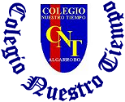
Colegio Nuestro Tiempo - R.B.D.: 14.507-6
Teacher of English Language: Francisca Alvarez P.
Guía Articulada
Idioma extranjero:
Séptimo Básico
Semana 36
Objectives | To recognize the use of past simple and past continuous.
Semana 36
1)Esta semana revisaremos las actividades semana 34 y 35 que quedaron pendientes y realizaremos ejercicios para reforzar el pasado simple.
- Libro de actividades página 38 actividad 1 de listening y 1 de Reading.
- Libro de actividades página 39 actividad 1 de writing y 1-2 de language focus.
- Libro de actividades página 40 actividad 1 de vocabylary – 1 de language focus.
Una vez realizada estas actividades tómales foto y súbelas a la guía semana 34 y 35. Luego marca un ticket en las casillas.

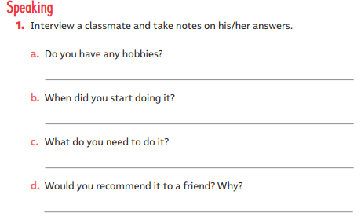
2)Dirígete a tu libro de actividades página 44 y realiza la actividad 1 de Reading and writing y la actividad 1 de speaking.
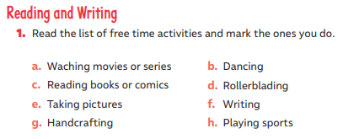

3)Dirígete a tu libro de actividades página 45 y realiza la actividad 2 de speaking y 1 de vocabulary.
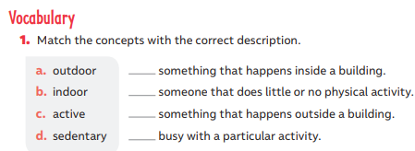
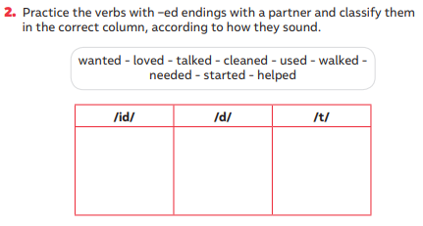
4)Dirígete a tu libro de actividades página 49 y realiza la actividad 1 de language focus y 1 de speaking.
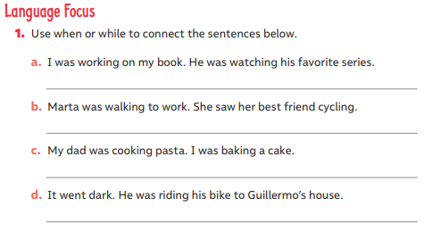

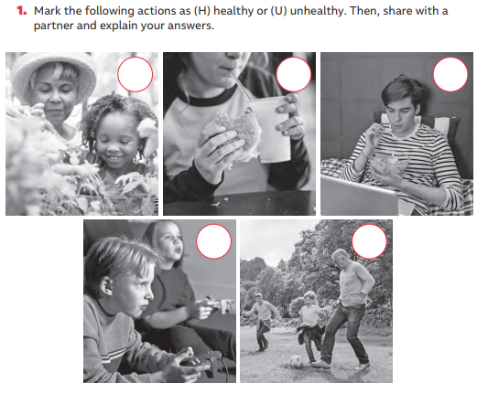

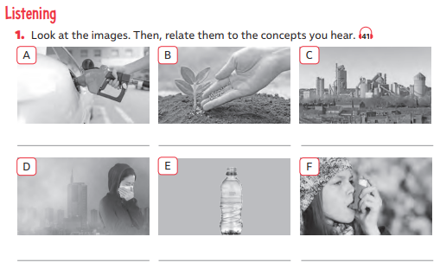
5)Dirígete a tu libro de actividades página

